BPM – ПРОЕКТ ГОДА

Оптимизация процессов снабжения
(ПАО «Распадская угольная компания»)

Москва, 2020

Оглавление
Введение 3
1. Изменения бизнеса 4
1.1. Предпосылки к изменениям 4
1.2. Модель потока ТМЦ к началу изменений 5
1.3. Целевая модель потока ТМЦ 6
1.3.1. Модель потока ТМЦ 1-й этап 6
1.3.2. Модель потока ТМЦ 2-й этап 7
1.3.3. Модель потока ТМЦ 3-й этап 9
1.3.4. Зеркалирование 10
Резюме по разделу 1 10
2. Бизнес-моделирование 13
2.1. Схема логистической цепочки 13
2.2. Моделирование в рабочих группах 15
2.3. Анотации Businesstudio 20
2.3.1. Процессы снабжения верхнего уровня 20
2.3.2. Типы процессов поставки ТМЦ 20
2.4. Пример оптимизации процесса. 23
2.4.1. До оптимизации 23
2.4.2. Процесс оптимизации 24
2.4.3. После оптимизации 26
2.5. Пример смежных проектов 28
Эффекты от реализации изменений 30
Резюме по проекту 32

Введение
ООО РУК является управляющей компанией. В группу компаний входят 7 шахт, 1 разрез, 3 обогатительные фабрики и 10 специализированных вспомогательных предприятий. Вместе с РУК это 22 самостоятельных юридических лица с централизованной системой снабжения. Централизованная система снабжения означает, что функция обеспечения управляемых предприятий выведена в управляющую компанию.
С 2015 по 2018 год система снабжения претерпела существенные изменения. Изменения системы дистрибуции повлекли за собой оптимизацию и автоматизацию процессов снабжения.
Сначала объединили склады четырех территориально удаленных предприятий в один кустовой склад. Вторым шагом полностью отказались от крупной распределительной материальной базы. Весь грузопоток направился напрямую на склады управляемых предприятий. Третьим шагом были выкуплены склады управляемых предприятий в управляющую организацию. До этого шага Заявитель получал ТМЦ на складе своего предприятия. В результате изменений Заявитель получал ТМЦ на складе «чужого» предприятия, другими словами – Заявитель шел в «магазин». Количество операций купли-продажи существенно выросло, что требовало автоматизации.
Следом за изменениями бизнеса, динамично менялись и информационные потоки. Значительная часть обсуждений в рабочей группе посвящалась именно моделированию процессов. Каждое ответственное изменение сопровождалось отрисовкой процессов, проверкой логичности и взаимоувязанности шагов выполнения операций. К реализации не приступали до тех пор, пока бизнес-модель не отвечала на все вопросы рабочей группы.
Бизнес-модели ложились в основу технических заданий на автоматизацию. Таким образом изменения бизнеса сопровождались оптимизацией и автоматизаций процессов.
Эффекты от изменений:
Время процесса оформления транзитной поставки (при объеме 1300 операций в месяц): до изменений время операции составляло 42 минуты, время ожидания - 15 дней. После изменений время операции составило 39 минут, время ожидания - 0 дней.
Уровень запасов сократился на 40% за период проведения изменений.
ОТИФ улучшился с 68 %, до 84 %;
Оборачиваемость: улучшилась с 67 дн. до 49 дн.
Примерный эффект от внедрения целевой модели дистрибуции:
Оптимизация затрат – 72млн.руб./год;
Снижение запасов ТМЦ 150-200 млн.руб. относительно текущего уровня
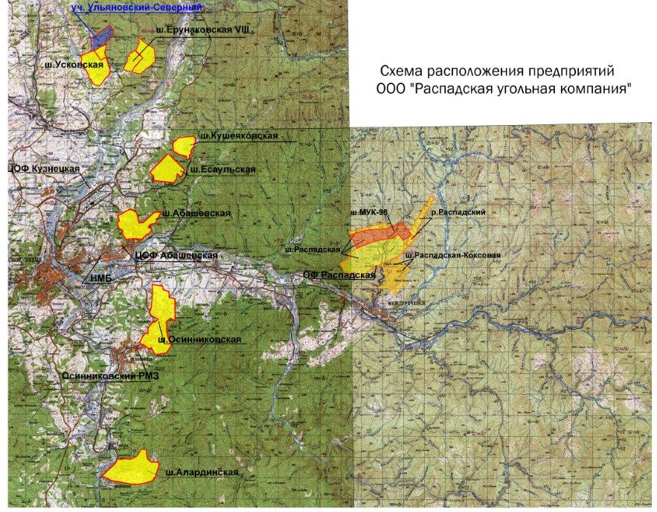
Рисунок 1 – Географическое расположение предприятий ООО РУК

Изменения бизнеса

Предпосылки к изменениям
В 2010 году собственниками компании принято решение о переходе на информационную систему SAP ERP.
В течение нескольких лет процессы компании подстраиваются под стандарты директивной информационной системы, люди учатся работать по новым правилам.
В 2015 году на предприятиях междуреченской площадки (шахта Распадская, шахта Распадская-Коксовая, обогатительная фабрика Распадская, Разрез Распадский) завершается реализация полного контура планирования.
Полный контур планирования – это функционал, предполагающий наличие модуля по производственному планированию внутри единой ИС. Появляются понятия «Лимит на списание ТМЦ» и «Объект отнесения затрат». Другими словами, появляется возможность сопоставить план и факт списания ТМЦ.
Таким образом, если до Полного контура планирования Заявки на ТМЦ оформлялись централизовано службой материально-технического снабжения, то теперь Заявители получили возможность оформлять Заявки на ТМЦ каждый от своего имени.
Такой подход вывел систему снабжения на принципиально новый уровень возможностей. Теперь запасы на складах были не обезличенные, но каждый материал был зарезервирован для своего «хозяина». Более того, появилась возможность посчитать уровень обеспечения каждой отдельной Заявки на ТМЦ, появляются полные основания для расчета показателя OTIF., появляются предпосылки для расчета Lead-Time процесса исполнения заявок на ТМЦ.
В августе 2015 года был инициирован проект по тиражированию Полного контура планирования на предприятия новокузнецкой площадки (ш.Алардинская, ш.Осинниковская, ш.Есаульская, ш.Ерунаковская, ЦОФ Абашевская, ЦОФ Кузнецкая).

Такие изменения стали предпосылками для дальнейшего развития системы снабжения.
Рисунок 2 – Инициативы и проекты на конец 2015 года

Модель потока ТМЦ к началу изменений
Вот как выглядела система дистрибуции ТМЦ к началу изменений:
Рисунок 3 – Модель потока ТМЦ к началу изменений
Особенности системы «Как было»:
- Основной материальный поток направлен на Центральные склады предприятий – это транзитные поставки.
- Транзитные поставки – это поставки на Предприятия по документам Управляющей компании с последующим перевыставлением документов реализации. В УК передан функционал по поиску поставщиков и заключению договоров на поставку, поэтому Поставщик не может выставить Счет-фактуру напрямую на предприятие, по договору покупателем является ООО РУК.
- Все, что невозможно поставить на конкретное предприятие, доставляется сначала на Новокузнецкую материальную базу (НМБ) ООО РУК, а потом продается на предприятия.
- Сложно управлять запасами. Приходится управлять запасами 15-ти предприятий. Один материал может хранится на каждом предприятии.
- Транзитные поставки существенно тормозят процессы учета из-за задержек товаро-сопроводительных документов.
- Процесс перепродажи трудоемкий, но количество транзакций не значительное.
- Выдача ТМЦ Заявителю оформляется обычным перемещением ТМЦ в подотчет МОЛ по рукописным накладным на перемещение.

Снабжение всегда являлось сервисной функцией. Чтобы дать хороший сервис Заявителю, необходимо задуматься о сокращении Lead-Time поставок. Одним из факторов, увеличивающих срок поставки, был удаленность предприятий Междуреченской площадки от основной распределительной Материальной базы. Все чаще на планерках звучит идея о создании Кустового склада в радиусе 5 км для предприятий, территориально удаленных от основной Материальной базы. А также идея о ликвидации распределительной базы в Новокузнецке.

Целевая модель потока ТМЦ

Модель потока ТМЦ 1-й этап
Работы по изменению настроек системы были рассчитаны на 2 этапа, по факту потребовалось 6 месяцев с января по июнь 2016г.
Рисунок 4 –Модель потока ТМЦ 1-й этап

Модель потока ТМЦ 2-й этап

Рисунок 5 –Модель потока ТМЦ 2-й этап
Особенности целевой схемы после двух этапов реализации:
- Снижение стоимости функции снабжения
- Близость ТМЦ к Заявителю
- Увеличились требования к поставщикам
- Увеличился объем транзитных операций, при этом трудоемкость остается по прежнему высокой.
- Созданы виртуальные транзитные склады на каждом предприятии, что позволило соблюсти сроки закрытия отчетности.
В результате изменений увеличился объем транзитных операций. Чтобы сократить время на выполнение транзитных операций были созданы транзитные склады ООО РУК непосредственно на самих предприятиях. Специалисты снабжения были приняты на 0,1 ставку в ООО РУК и по доверенности оформляли транзитные операции от имени ООО РУК. Это позволило существенно сократить время на перевыставление Счетов-фактур, снизить неотфактурованные поставки, сократить налоговые риски по возмещению НДС и это помогло приблизиться к целевому значению по срокам закрытия отчетного месяца. При такой схеме не нужно было физически отправлять оригиналы документов в управляющую компанию для перевыставления Счетов-фактур. И все же это была временная мера, а сам процесс требовал оптимизации.

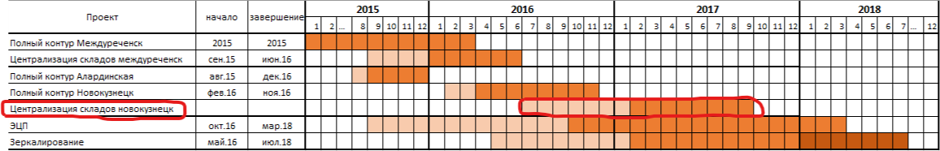
Рисунок 6 – График изменений к концу 2-го этапа

Модель потока ТМЦ 3-й этап
Однако же центральные склады по прежнему оставались на предприятиях и доставляли не мало хлопот в управлении запасами. Поэтому родился третий этап изменений под названием «Централизация складов».
Суть изменений простая – выкупить запасы центральных складов всех предприятий в ООО РУК, а склады передать в аренду ООО РУК. При этом Поставщик заезжает на территорию предприятия, но груз принимает кладовщик ООО РУК.
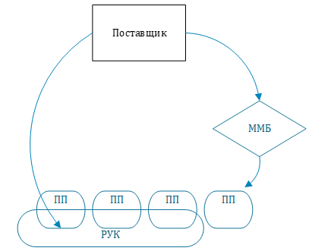
Рисунок 7 – Модель потока ТМЦ 3-й этап

С этого момента отпадает потребность в вирутальных транзитных складах, а Заявитель приходит получать ТМЦ теперь уже не на склад своего предприятия, а в «магазин». Выдача ТМЦ сопровождается трудоемким оформлением купли-продажи между РУК и Предприятием (вместо обычного перемещения). Теперь количество операций купли-продажи вырастет в несколько десятков раз, а сама процедура купли-продажи становится объектом №1 для оптимизации.

Для решения этой задачи параллельно с выкупом складов запускается другой проект под названием «Зеркалирование».

Зеркалирование
Суть изменений заключается в зеркальном отражении операции купли-продажи одновременно на отпускающей и на принимающей стороне.
Разговоры о Зеркалировании велись в Управляющей компании уже давно, но техническое решение стало очевидным после того, как Зеркалирование было реализовано в области услуг.
В разработке целевых схем процессов зеркалирования рабочей группе необходимо было учесть и то, что параллельно был запущен смежный проект по внедрению ЭЦП (электронно-цифровой подписи).
Проект Зераклирование в комбинации с ЭЦП позволил заметно оптимизировать процессы снабжения и стал логичным завершением изменений, начавшихся в 2015 году.

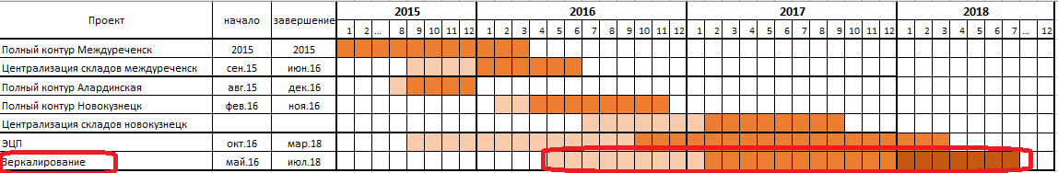
Рисунок 8 – График изменений на этапе внедрения Зеркалирования

Резюме по разделу 1
Изменение системы дистрибуции потребовало решения задач из разных областей:
- Ликвидация складов,
- кадровые решения,
- вопросы, связанные с лицензированием работ на опасных производственных объектах,
- наращивание пропускной способности складов, например, на складе СИЗиСО обеспечивалось около 2000 сотрудников, после централизации складов общее количество сотрудников, обеспечивающихся с единого склада СИЗиСО приблизилось к 5000.
- вопросы внутренней логистики по развозу ТМЦ с ММБ до Заявителей и т.д.
- Изменения ИТ инфраструктуры
- Изменения в ПО и др.
Ниже представлена серия рисунков, на которых отображены основные фазы трехлетней трансформации модели потока ТМЦ.
На сегодняшний день, сформированная бизнес-модель снабжения ООО РУК, признается многими специалистами предприятий, входящих в состав ЕвразХолдинга, как самая перспективная. Статистика как бы вторит этому мнению, основные KPI снабжения значительно лучше по сравнению с другими предприятиями (оборачиваемость запасов, Lead-time поставок, OTIF).
Для достижения целевого состояния системы снабжения в ООО РУК были использованы методы управления бизнес-процессами. Следующий раздел будет посвящен бизнес-моделированию.

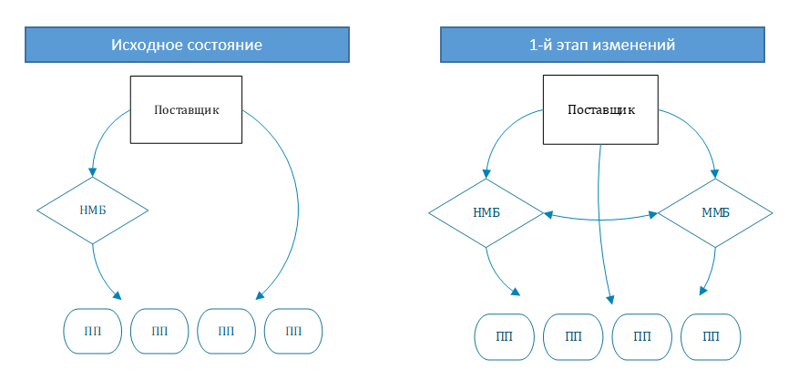
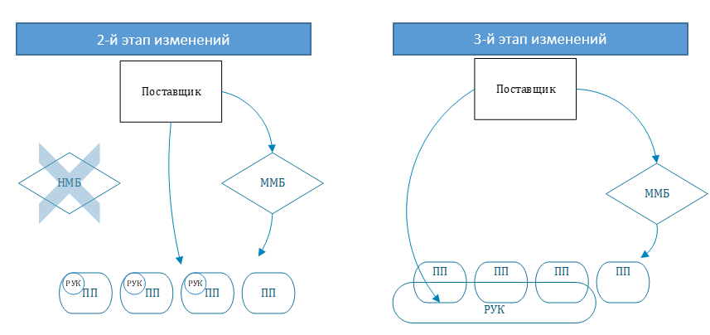

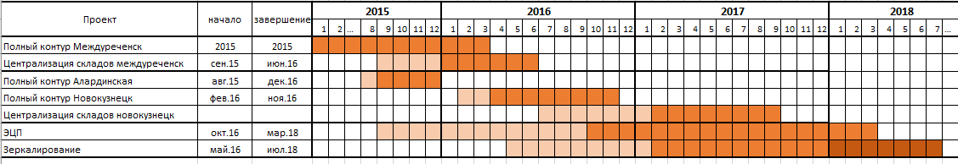
Рисунок 9 – Общий график изменений системы снабжения

Бизнес-моделирование
К концу 2018 года была получена принципиально иная бизнес-модель снабжения, дающая хороший экономический эффект.
Следом за изменениями бизнеса, динамично менялись и информационные потоки.
Как был организован процесс реализации изменений:
- Сначала формировалась рабочая группа, состоящая из представителей участников процесса.
- Значительная часть обсуждений в рабочей группе посвящалась именно моделированию процессов. Каждое ответственное изменение сопровождалось отрисовкой процессов, проверкой логичности и взаимоувязанности шагов выполнения операций. К реализации не приступали до тех пор, пока бизнес-модель не отвечала на все вопросы рабочей группы.
- Силами специалистов по ИТ оценивались трудозатраты на стройку ПО и формировался график работ.
- После завершения настроек проводилась работа с пользователями.

Схема логистической цепочки
Так выглядела принципиальная схема логистической цепочки документов к началу изменений. На схеме показана последовательность формирования документов на стороне Предприятия и на стороне РУК.
Позже эта схема утратит свою значимость, т.к. появятся более детальные и полезные схемы, разработанные в BusinessStudio.
Рисунок 10 - Принципиальная схема логистической цепочки документов к началу изменений

Моделирование в рабочих группах
Далее в рабочих группах обсуждались изменения процессов.
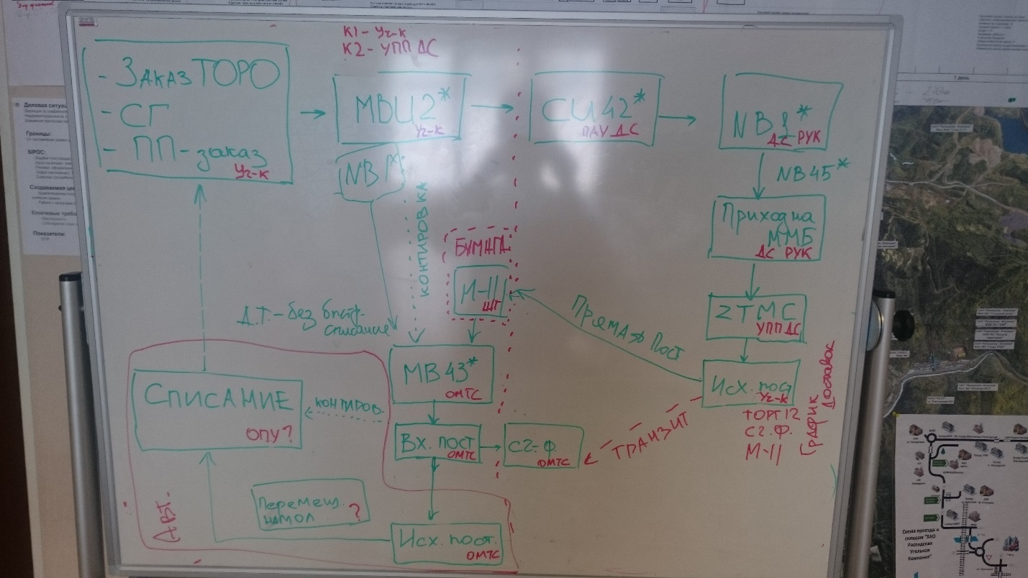
Рисунок 11 –Пример обсуждения схем в рабочих группах

Утвержденные договоренности фиксировались в принципиальных схемах (рис.ниже).
Участников процесса больше всего интересовало то, насколько прибавится работы. Поэтому основное назначение такого типа схем было показать последовательность и распределение основных шагов процесса между участниками.
Использование визуализации помогло снять эмоциональное напряжение участников процесса, более логично и аргументированно перераспределить ответственность за процессы.

Рисунок 12 – Принципиальная схема информационного потока

Рисунок 13 – Принципиальная схема информационного потока

Рисунок 14 – Принципиальная схема информационного потока

Рисунок 15 – Принципиальная схема информационного потока

Анотации Businesstudio
Для технических заданий и для регламентов разрабатывались схемы процессов в аннотациях программы BusinessStudio.

Процессы снабжения верхнего уровня
На рисунке ниже представлена верхнеуровневая схема процесса снабжения.
Красным подсвечен процесс «Движение и хранение ТМЦ на складе». Именно этот процесс требовал самых значительных изменений. И одним из первых процессов, требующих оптимизации, был процесс оформления транзитных поставок.

Рисунок 16 - Верхнеуровневая схема процесса снабжения

Типы процессов поставки ТМЦ
Всего было определено 10 основных процессов движения ТМЦ. Каждый процесс был детально описан в виде схем. Детализации схемы достаточно для того, чтобы процесс стал стандартом предприятия. Для того, чтобы новый процесс «поехал», достаточно было провести презентацию и выдать краткую памятку.

Рисунок 17 – Типы процессов поставки ТМЦ
А0 – Поставка на Материальную базу РУК (в свободный запас) - самостоятельный процесс
А1 – Реализация ТМЦ на МОЛ Предприятия
А2 – Реализация ТМЦ на Центральный склад Предприятия (для Разреза Распадского и для Сервисных предприятий
В – Поставка ТМЦ на транзитный склад РУК – последовательный процесс, не может быть разорван с процессами В1 и В2
В1 – Транзитная поставка на МОЛ Предприятия
В2 – Транзитная поставка на Центральный склад Предприятия (РР+Сервисные)
С1 – Самозакуп на МОЛ ПП
С2 – Самозакуп на ЦС ПП (РР+Сервисные)
М – Перемещение с ЦС на склад МОЛ
N – Перемещение между МБ РУК

Далее представлена рабочая схема процесса А1 – Реализация на МОЛ предприятия. На этой схеме учтены изменения по проекту Зеракалирование и ЭЦП.
Особенности диаграммы:
- Используется продуктовый подход при создании схем процессов. Такой подход позволяет на одной странице увидеть весь процесс, оценить раздробленность шагов и количество шагов по передаче информации от одного исполнителя другому.
- Уровень детализации – до транзакции SAP ERP. Действия в самой транзакции уже будет описывать инструкция к транзакции.
- На диаграммах редко используются конкретные должности, практически везде используются роли, т.к. на разных предприятиях разные должности могут быть назначены на роль исполнителей по процессу.
- Жирным шрифтом отмечены бумажные документы, чтобы было легче отследить жизненный цикл.
Рисунок 18 - Рабочая схема процесса А1

Пример оптимизации процесса.
В этом разделе будет показан пример оптимизации процесса отражения транзитной операции с применением Зеркалирование и ЭЦП.

До оптимизации
На рисунке показана схема процесса до оптимизации. Именно про это состояние процесса упоминалось выше по тексту, когда речь шла о трудоемкости и длительности процедуры. На перевыставление счетов-фактур уходило в среднем по 15 дней. Это значит, что какие-то документы перевыставлялись за 5 дней, а какие-то за 25 дней.

Рисунок 19 - Схема процесса до оптимизации

Процесс оптимизации

Зеркалирование
Ниже показаны показатели процесса до и после оптимизации.
Рисунок 20 - Показатели процесса до и после оптимизации

Трудозатраты проекту Зеркалирование внутренних продаж с использованием единого документа Закупки составили 168 чел/дней с учетом тестирования, а так же с учетом ОЭ в течение 3 месяцев.

Основные разработки/модификации:
- Создание заявок на закупку на стороне шахты
- Создание заявки на закупку на стороне
- Создание заказа на покупку/продажу
- Создание заказа CU – перемещение м/у базами
- Отчет - Анализ закупок под заявки на перемещение
- Отчет - Просмотр остатков ЦС под заявки
- Отчет - Реестр исходящих поставок
- Отчет – Анализ заявок
- Интерфейс по движению
- Зеркалирование (поступление, регистрация и акцепт сф)

Эффекты:
- Сокращение трудозатрат на формирование операций по приходу ТМЦ,
- сокращение трудозатрат на регистрацию и акцепт Сч-ф,
- устранение внутрифирменных расходждений и сокращение трудозатрат на устранение этих расхождений,
- снижение уровня налоговых рисков по возмещению НДС,
- повышение оперативности отражения хозяйственных операций в учетной системе и устранение временного разрыва между оформлением реализации и покупки ТМЦ между предприятиями РУК

После оптимизации
Целевая схема после оптимизации и всех изменений состоит из двух шагов: 1) поставка ТМЦ на склад РУК – как самостоятельный процесс, 2) выдача ТМЦ Заявителю через реализацию (Зеркалирование + ЭЦП).
За 2019 год было создано 33000 документов по схеме Зеркалирование+ЭЦП.

Рисунок 21 – Пример целевой схемы процесса после оптимизации

Рисунок 22 – Пример целевой схемы процесса после оптимизации

Пример смежных проектов
В процессе моделирования нельзя было игнорировать и не учитывать изменения, связанные с реализацией смежного проекта по внедрению ЭЦП.
На схеме ниже красным отмечены те процессы в исходной модели, которых коснутся изменения, связанные с появлением ЭЦП. Это говорит о том, что процессный подход способен учесть все изменения в целевой модели процесса, сколько бы их ни было.
Рисунок 23 - Оптимизируемые процессы в результате внедрения ЭЦП
Цветом выделены оптимизируемые процессы в результате внедрения ЭЦП.

Эффекты от реализации изменений

Рисунок 24 – Эффекты от сокращения расходов логистической системы – этап 1
Рисунок 25 – Эффект от сокращения расходов логистической системы – этап 2

Рисунок 26 – Примерный эффект от внедрения целевой модели дистрибуции

- Уровень запасов: по состоянию на 01.01.16 – 1 937 436 тыс.руб., на 31.12.18 – 1 183 662 тыс.руб.; -39%
- ОТИФ: по состоянию на 01.01.16 – 68 %, на 31.12.18 - 84 %;
- Оборачиваемость: по состоянию на 01.01.17 (ранее данных нет) – 67 дн., на 31.12.18 – 49 дн.

Резюме по проекту

Система снабжения ООО РУК претерпела существенные изменения за период с 2015 по 2018 год.
К концу 2018 года была получена принципиально иная бизнес-модель снабжения, дающая хороший экономический эффект.
Изменения напрямую отразились на работе более чем 600 сотрудников 15-ти различных предприятий, входящих в состав группы компаний.
Изменения в бизнесе сопровождались оптимизацией и автоматизацией процессов.
За основу разработки функциональных требований, регламентов и обучающих материалов брались схемы процессов, разработанные с применением специализированной программы BusinessStudio.
Для достижения целевого состояния системы снабжения в ООО РУК были использованы методы управления бизнес-процессами, что положительно сказалось на качестве реализации проекта и является лучшей практикой в управлении проектами любых масштабов и уровня сложности.

